Enlace: http://www.larepublica.net/app/cms/www/index.php?pk_articulo=52703

Miércoles 9 de Noviembre, 2011

Comidas grasas, adictivas como las drogas
Los alimentos muy procesados pueden provocar rápidos aumentos y declinaciones del nivel de azúcar en la sangre, lo que incrementa el deseo de consumirlos
Una creciente cantidad de investigaciones médicas de importantes universidades y laboratorios gubernamentales sugiere que los alimentos procesados y las bebidas con azúcar además de que no son nada saludables pueden secuestrar el cerebro de manera similar a la adicción que producen la cocaína, la nicotina y otras drogas. La idea de que la comida pueda ser adictiva apenas guraba hace diez años.

Las tomografías cerebrales de personas obesas y de quienes comen de manera compulsiva, revelan problemas en los circuitos de gratificación del cerebro similares a los que experimentan quienes consumen
drogas.
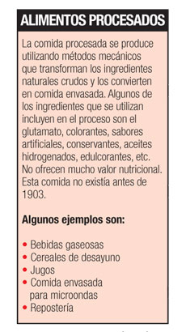
Este año se han publicado 28 estudios sobre la adicción a la comida, según la base de datos de la Biblioteca Nacional de Medicina. A medida que aumentan las pruebas, la ciencia de la adicción podría cambiar las cosas para las industrias de alimentos y bebidas de $1 billón. Si se demuestra, las compañías de alimentos pueden encontrarse ante la batalla por la seguridad de los consumidores más prolongada desde que el movimiento de lucha contra el tabaquismo enfrentó a la
industria tabacalera.

“Hace mucho que la gente sabe que el cigarrillo mata personas, pero pasó más tiempo hasta que se enteró de la manipulación deliberada de la nicotina”, dijo Kelly Brownell, director del Centro Rudd de Obesidad y Política de Alimentos de la Universidad de Yale. Grupos de presión y ejecutivos de compañías de alimentos se apresuran a a rmar que nada se ha demostrado aún, que no hay nada malo en lo que la máxima responsable ejecutiva de PepsiCo llama comidas “divertidas”, si se consumen con moderación.

En realidad, las compañías dicen que están haciendo grandes avances en lo que respecta a ofrecer a los consumidores una amplia variedad de opciones más saludables. Los azúcares y las grasas siempre han formado parte de la dieta humana. Lo que ha cambiado es el procesamiento moderno, que crea alimentos con niveles concentrados de azúcares, grasas insalubres y harina re nada, y no tienen en cuenta el nivel de - bra ni de nutrientes, dijeron especialistas. El consumo de grandes cantidades de esos alimentos procesados puede estar cambiando el funcionamiento del cerebro. Adicción “es un término que tiene una fuerte carga,
pero hay aspectos de la dieta moderna que pueden inducir conductas que hacen pensar en la adicción”, dijo David Ludwig, investigador. Los alimentos muy procesados pueden provocar rápidos aumentos y declinaciones del nivel de azúcar en la sangre, lo que incrementa el deseo de consumirlos, según su investigación.
Bloomberg

